Написать данную cтатью "сподвигли" вопросы часто задаваемые на форуме на тему: «Хочу сделать хотя бы простую радиостанцию на несколько сотен метров, но нет кварцев с разносом 455 кгц или 465 кгц. Нет нужных каркасов для катушек и т.д.» Точнее сказать, как из ничего, сделать что то. Остается только брать случайные кварцы, а в качестве фильтров в УПЧ использовать катушки, стараясь при этом не особо усложнять конструкцию и настройку.
Кварцы у меня на 9,2 мгц и на 8,86 мгц. Первый стоит в передатчике и возбуждается на третьей гармонике, а второй в гетеродине приемника. В итоге получается, что промежуточная частота приемника (9,2-8,86)*3=1,02 мгц
В принципе можно взять и другие кварцы. При этом изменится только промежуточная частота. Больше 1 мгц её не стоит брать, а ниже можно. Все зависит какие каркасы для фильтров ПЧ вы найдете. Если у вас есть миниатюрные броневые каркасы из карбонильного железа, то промежуточную частоту можно увеличить до двух мегагерц и при этом полоса пропускания фильтров на подобных каркасах остается в приемлемых пределах, но они дефицитны.
Трудности так же возникают при настройке, особенно приемника, из за того, что, у многих нет соответствующих приборов. Это по моему мнению самый основной вопрос. Минимум приборов нужных для этого по моему, это самое главное осциллограф. При этом его полоса не существенна. Пусть она хоть 1 мгц будет. Этого достаточно, что бы с помощью простых приставок к подобному осциллографу настраивать приемники на частоты в сотни мегагерц.
Второй необходимый прибор, это частотомер. Вот его максимальная частота должна соответствовать нужному диапазону, но это тоже можно обойти, если к любому низкочастотному частотомеру сделать предделитель. В данной статье я описываю настройку радиостанции на 27 мгц, поэтому предделитель можно сделать например на микросхемах 131 или 531 серии.
Во всяком случае мой самодельный частотомер сделанный 40 лет назад на 155 серии считает до 10 мгц. У него на входе стоит предделтель на К531ТМ2 и само собой входной узел на транзисторах, что позволяет измерять частоты до 40 мгц. Правда там стоит еще один предделитель на 500 серии и частотомером можно измерять частоты до 200 мгц, но в данном случае он не нужен. Схем частотомеров я здесь приводить не буду, т.к. их полно в журналах и в Интернете. Если это делать, то статья раздуется до неимоверных размеров, а писать статью намного труднее, чем что либо спаять.
Если кто на самом деле хочет чего либо добиться, то нужно начать с этого. Это впоследствии сэкономит много времени и позволит добиться результатов.
Понятно, что нужен еще генератор на нужную нам частоту.

ГКЧ. Генератор качающейся частоты.

Лучше сделать ГКЧ в виде приставки к осциллографу. Это здорово облегчит настройку приемника. Схема ГКЧ зависит от того, какой осциллограф в наличии. Если у осциллографа есть выход «пилы» то её можно использовать для нашего ГКЧ. В моем осциллографе этого нет, но есть вход «Х» поэтому генератор пилы у меня в самой приставке и эта пила используется и для развертки, подавая её на вход «Х» и для качания частоты.
В принципе вход «Х» можно не использовать, а на вход внешней синхронизации осциллографа подавать импульс который формирует пилу в приставке. Т.о. выбранная мной схема является универсальной и может работать с любыми осциллографами.

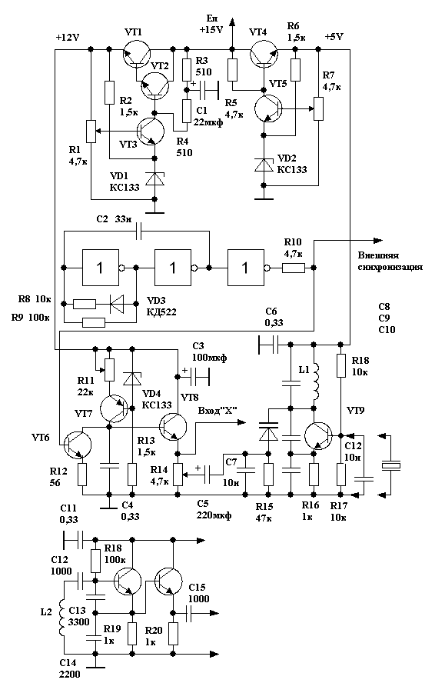

Основа ГКЧ, это два стабилизатора. Один на 11-12 вольт, другой на 5-6 вольт. Схемы стабилизаторов можно взять любые, в том числе и в интегральном исполнении. Я для универсальности сделал их на транзисторах. Они в самом верху схемы.
Чуть ниже второй узел, это генератор пилы. Схема стандартная. Конденсатор заряжается через стабилизатор тока на транзисторе VT7 и разряжается коротким импульсом создаваемым генератором на логической микросхеме. Как раз этот импульс и можно взять для внешней синхронизации осциллографа, если в нем нет входа «Х». Микросхема любая КМОП способная работать при 12 вольтах. У меня стоит К561ЛЕ10. Частота работы генератора пилы не критична и может быть в пределах 150 – 300 гц
Третий узел, это сам генератор на нужную частоту перестраиваемый варикапом путем подачи на него пилы. Величина качания может меняться переменным резистором R14. Частота генератора в данном случае может быть любая. Если делаете приемник например на частоту 144 мгц, то генератор делаете соответственно. У меня в другом ГКЧ стоит схема генератора по схеме несимметричного мультивибратора на транзисторах работающих в барьерном режиме и в нем можно просто припаивать разные катушки и он генерирует на частотах от единиц мегагерц до порядка 150 мгц, что позволяет настраивать приемники начиная от КВ диапазона и заканчивая диапазоном 150 мгц.

ХХХХХХХХХХХХХХ

Вместо конденсатора С12 в генераторе можно припаять кварц, что будет стоять в передатчике, и получается генератор несущей, что тоже пригодится для настройки приемника точно на частоту передатчика при настройке. При этом на базу транзистора VT5, что стоит в стабилизаторе, можно через конденсатор в несколько микрофарад и переменный резистор подать какой либо НЧ сигнал, например прямоугольники частотой 1 кгц и получится тестовый передатчик с АМ для настройки данного приемника. Я такое не делал. Не возникло необходимости.
Четвертый узел это генератор меток. Его частота равна промежуточной частоте. Так же его впоследствии будем использовать для настройки фильтров ПЧ, точнее определения их параметров, но это потом.
Теперь о настройке. Сначала пила. Для этого на эмиттер VT8 подключаем осциллограф и резистором R11 выставляем так, что бы пила не ограничивалась ни снизу, ни сверху, а амплитуда была максимальная. У меня амплитуда получилась порядка 9 вольт, но у меня и питание 11 вольт.

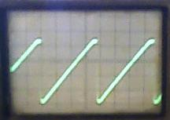

Линейность особой роли не играет. Все таки у нас не полноценный ГКЧ, а просто «показометр» но в данном случае этого достаточно.
Насчет варикапа. У меня стоит какой то КВ102. Я даже не знаю какая у него буква, но в принципе это не критично. Подойдет любой с емкостью порядка 10 пф при напряжении 4 вольта. В крайнем случае можно просто диоды поставить, например Д310 или несколько соединенных в параллель КД102, КД104 или других обычных выпрямительных диодов вплоть до старинных Д226. Изменится только полоса качания, но здесь она особо большая и не нужна.
Вот для примера я смотрю АЧХ своего АМ приемника. Осциллограф подключен на выходе детектора. Слева просто АЧХ приемника с отключенным генератором меток. Просто там закорочена катушка L2.

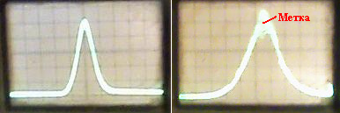

Справа генератор меток включил. Выход генератора меток подал на частотомер. Метку вращением сердечника катушки L2 установил на вершине АЧХ и по частотомеру увидел точное значение промежуточной частоты приемника. Если максимум АЧХ не совпадает с нужной нам ПЧ, то её легко перестроить вращая сердечники в контурах УПЧ и совмещая максимум АЧХ в нужной нам промежуточной частотой. Масштабы там на картинках разные, т.к. фото делал в разное время и объединил их сейчас только для наглядности. Смещая метку вправо и влево изменяя частоту генератора меток, можно определить полосу пропускания приемника. Вот я метку сместил.

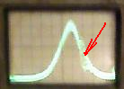

ГКЧ я делал на макетной плате навесным монтажом, т.к. нужен он только для данной конструкции, а потом все это распаяется и детали уйдут на что либо другое. Никакого экранирования нет, поэтому картинки, что выше, получаются без подключения к приемнику. Просто ГКЧ и приемник стоят рядом и даже приходиться их отодвигать, что бы не было ограничения сигнала.

Картинка ГКЧ

Даже размер монтажной платы взял исходя из того, какую пластинку полистирола нашел и пришлось ужимать. Кстати это пластина из картриджа матричного принтера. Выводы деталей путем нагревания паяльником вплавлены в пластмассу. Катушки приклеены клеем «Момент»
С подготовкой все и теперь самое главное, это катушки контуров УПЧ.

Катушки фильтров УПЧ.

Здесь самое сложное, это найти каркасы для данных катушек. Дело в том, что если в качестве ФОС(фильтра основной селекции) в приемнике применить керамический фильтр, то он будет полностью определять нужную избирательность приемника по соседнему каналу и если в подобном УПЧ требуются еще и катушки, то их добротность совершенно не важна и их можно сделать очень малых габаритов не заботясь о их добротности. Как раз такие контура в ПЧ стоят в современных китайских приемниках. Это и понятно. В них же во всех стоят керамические фильтры и катушки можно упростить.
У нас же избирательность будут определять как раз фильтры на катушках, поэтому их добротность для нас важна и к сожалению в данном случае миниатюрные каркасы из китайских приемников нам не подойдут. Очень уж маленькая добротность получается у подобных катушек.
Из тех, что я сталкивался, то хорошие фильтры способные работать даже на частотах порядка 2 мгц, это броневые сердечники из карбонильного железа. Лучше конечно брать сердечники СБ-9. Цифра, это их диаметр, но удобнее СБ-12а, но габариты их уже довольно большие, но если намотать катушки на подобном сердечнике литцендратом, то можно сказать, что получаются идеальные фильтры.
Недостаток этих сердечников, это маленькая перестройка при вращении сердечника.

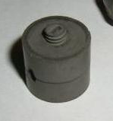

На частоты до 700 кгц хорошо подходят гарнитуры фильтров ПЧ старых советских карманных приемников. Они сделаны на основе ферритовых чашек диаметром 8,6 мм, а также есть на основе ферритового цилиндра. Их мотать легче, но габариты у вторых получаются больше.

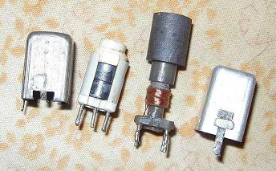

Коэффициент перестройки у данных катушек при вращении сердечника довольно большой, что облегчает настройку на них фильтров на нужную частоту.
Если применить данные гарнитуры с экранами, то приемник получается мало склонным к самовозбуждению, что является основной проблемой приемников с фильтрами в УПЧ на катушках.
Хотя у меня есть подобные гарнитуры, в том числе броневые каркасы из карбонильного железа диаметром 9 мм, я не стал их применять и решил попробовать сделать на более простых каркасах и при этом не имеющих экранов. Это и есть основная задача. Применить в приемнике более доступные каркасы.
Сначала взял вот такие секционированные каркасы. Их диаметр 5,5 мм

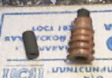

В них вворачиваются сердечники из карбонильного железа с резьбой М4. Провод взял диаметром 0,1 мм и намотал в три провода 88 витков.

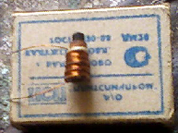

Просто столько витков вошло. Дальше припаял эту катушку в генератор меток вместо катушки L2.

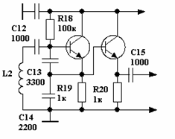
На выход подключил частотомер. Частота получилась 970 кгц. Общая емкость в генераторе, это три последовательных конденсаторов С12, С13 и С14 и составляет 570 пф, т.е. для получения нужного фильтра на частоту 1,02 мгц нам нужен конденсатор 510 пф. Расчет элементарный и здесь приводить не буду. В принципе вместо частотомера можно осциллографом посмотреть и подсчитать по клеточкам.
Дальше L2 ставим на место и собираем такую схему, что бы посмотреть какая добротность получилась у данного контура.

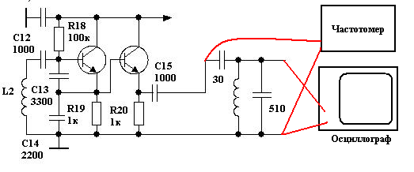

Крутим L2 и устанавливаем частоту 1 мгц. Теперь крутим сердечник у испытуемой катушки и настраиваем на максимум показаний по осциллографу. Осциллограф имеет входную емкость, поэтому пределов сердечника может не хватить, тогда максимума добиваемся крутя сердечник катушки L2 в генераторе. Пусть частота будет немного отличаться от нашей промежуточной 1,02 мгц. Это не столько важно, для оценки добротности катушки. Особо точных цифр нам и не нужно. Теперь вывинчиваем сердечник катушки L2 и добиваемся снижения амплитуды в 1,4 раза. Запоминаем частоту. Дальше вкручиваем и проходя через максимум вкручиваем дальше опять до того, как уровень снизится в 1,4 раза по сравнению с максимумом. Теперь из полученной частоты вычитаем первую, что запомнили. У меня разница получилась порядка 20 кгц, т.е. полоса пропускания контура по уровню 0,7 получилась 20 кгц, что конечно многовато, а добротность порядка 1000/20=50. Тоже маловато, но уже кое что.
Хотя конечно лучше бы раза в два больше.
В конце то концов я делал радиостанцию на основе этих катушек, но для интереса проверил и другие. Метод проверки такой же, как написано выше.
Взял подобный каркас, только не секционированный. Витков столько же. Намотана тоже в три провода диаметром 0,1 мм

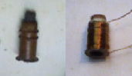

Добротность получилась примерно такая же и даже чуть больше. Почему так получилось, я так и не понял. Такие же параметры получились у катушки из самодельного каркаса диаметром 5,5 мм. Была просто пластмассовая трубка и в ней я нарезал резьбу М4

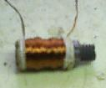

Также попробовал контура на основе ферритового цилиндрика, что применялись в старых карманных приемниках. На частоте 1 мгц параметры контуров получились хуже
Чем на тех, что выше, а вот на частоте 700 кгц и особенно на частоте 500 кгц параметры контуров на этих каркасов получились значительно лучше. Вероятно на 1 мгц слишком велики потери в феррите у данных каркасов.
Проверял все это на ГКЧ. Для этого в схему исходного ГКЧ добавил еще один генератор и смеситель. Частота этого генератора должна быть больше или меньше на то значение, что нужно получить на выходе смесителя. Меняя частоту дополнительного генератора, на выходе смесителя можно получить частоты в пределах от сотен килогерц, до единиц мегагерц. Схему выложу ссылкой в конце статьи, что бы не загромождать текст, т.к. для настройки самого приемника делать её не обязательно. Выложу просто картинки полученные с помощью этой схемы.

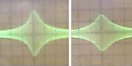

Справа АЧХ первого и второго контура на самодельном каркасе. Справа контур с ферритовым цилиндриком. Видно, что на частоте 1 мгц у него параметры плохие.
А вот на частотах ниже контур на данном каркасе работает очень даже хорошо. Слева на частоте 700 кгц, а справа на частоте 500 кгц

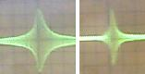

Т.о. получается, что если промежуточную частоту придется брать 1 мгц и больше, то лучше взять самодельные катушки, а если промежуточная частота меньше, то придется ставить гарнитуру из старых карманных приемников.
Я конечно больше катушек испытывал. Как выше говорил, для частот 1 мгц лучше всего подходят броневые сердечники из карбонильного железа, но они дефицит, а задача была сделать что то из ничего, поэтому я взял первую катушку и перешел к самому приемнику. Хотя конечно ставить в АМ приемник контура с полосой пропускания 20 кгц, это уж хуже некуда, но будем считать, что других катушек у нас нет. Проверил также контур ПЧ от китайского приемника. Хорошо конечно, что у него такие маленькие размеры, а вот добротность у него уж очень маленькая и для приемника без керамического фильтра в УПЧ он совершенно не подходит. В принципе по данной методике можно проверить любой фильтр и посмотреть.

Выбор схемы приемника.

Т.к. делаем простой приемник, то как бы и выбирать особо нечего. УВЧ на одном транзисторе. Лучше с общей базой. Это позволить не делать катушку с отводом. Смеситель на биполярном транзисторе. Сигнал гетеродина лучше подать в цепь эмиттера. Это позволит простыми методами снизить уровень проникновения помех на промежуточной частоте. Гетеродин по стандартной схеме емкостной трехточки с кварцем работающим на третей гармонике.
Остается УПЧ. Т.к. задача сделать что то простое, то напрашивается два каскада. Каждый каскад нагружен на контур настроенный на промежуточную частоту. Итого получается три контура, но здесь сталкиваемся с первой проблемой. Т.к. катушки у нас самодельные, то на них нет экранов, а без экранирования катушек в подобном УПЧ возникнет самовозбуждение. Можно конечно сделать самодельные экраны на контура, но можно попробовать пойти другим путем. Можно поставить на выходе смесителя два связанных контура, а УПЧ сделать апериодическим, но с нашими катушками со сравнительно низкой добротностью избирательность по соседнему каналу будет уж очень плохая. Делать ФСС на трех контурах опять потребует экранирования катушек, поэтому решил за основу взять этот усилитель.
http://boni.narod.ru/stab_uv.htm
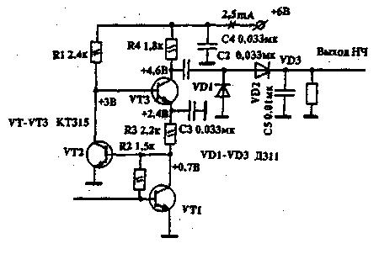
Как в статье советовали, вместо конденсатора С3 ставим последовательный колебательный контур, поворачиваем его на 90 градусов относительно контуров стоящих на входе усилителя. Данная схема стабильно работает с катушками без экранов, но при этом мы получаем трехконтурную схему УПЧ.
И так, на входе УПЧ ставим систему из двух связанных контуров. Просто две катушки стоят рядом. Суммарная АЧХ подобной схемы зависит от расстояния между катушками. Если катушки стоят слишком близко, то АЧХ выглядит так.

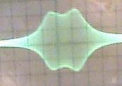

При раздвигании катушек АЧХ делается одногорбой, полоса пропускания уменьшается, а крутизна скатов увеличивается по сравнению с АЧХ одного контура, что нам и нужно. При расстоянии между катушками 1,5 см АЧХ выглядит так.

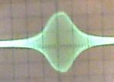

У меня расстояние между катушками меньше, но между ними стоит пластинка жести соединенная с общим проводом. Третий контур стоящий в УПЧ еще улучшит общую АЧХ приемника. Выше я уже выкладывал картинку. Это смотрим на выходе детектора.

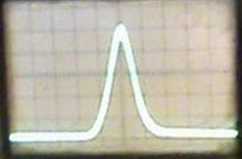

Все это наглядно видно с помощью нашего ГКЧ и легко подстраивается.
Само собой добавляем схему АРУ. Она действует по принципу регулировки питания данного усилителя в зависимости от силы входного сигнала.
В итоге получаем схему приемника.

